III Congreso Regional: “diciendo y haciendo” por la Paz. Medellìn (9 al 11 de Junio)

Por: Redunipaz Nodo Antioquia Chocò.
La Red Universitaria por la Paz, Nodo Antioquia-Chocó realizará el III Congreso Regional Por la Paz, "Diciendo y haciendo", será su lema, en tanto la voz en este espacio es de las comunidades, de sus experiencias y saberes, en la construcción de una sociedad más justa, ecohumana, incluyente y en Paz
III Congreso Regional de Paz
“Diciendo y haciendo” por la Paz
9 al 11 de junio 2016
Medellín
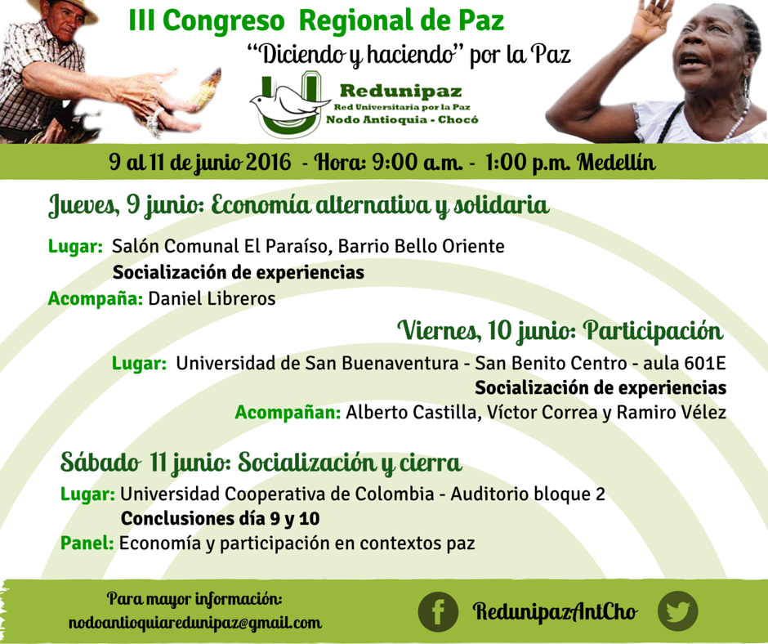
Contexto.
Colombia es el último territorio en América en el cual se disputa una confrontación armada entre nacionales. Por ello ha sido eje central de la política exterior de varios países, apoyar a Colombia en el transito hacía un eventual post-acuerdo que permita dar fin a este conflicto armado y ratificar la declaración de la Comunidad de Estados Latinoamericanos y Caribeños-CELAC que declaró este continente como un continente en paz. Es por ello que múltiples analistas reconocen que el conflicto armado colombiano hoy ha alcanzado tintes internacionales, al servir de excusa para la intervención de fuerzas extranjeras en su territorio y que, al darle trámite a este, esa injerencia extranjera cesará.
Es así, como el proceso de salida negociada al conflicto armado y la búsqueda de soluciones a sus innegables raíces sociales, es producto no solo de la voluntad política que hoy expresan las partes, de un lado, en los diálogos de la Habana entre la delegación de paz del estado colombiano y las Fuerzas Armadas Revolucionarias de Colombia -Ejército del Pueblo FARC-EP-; y por el otro, la delegación de paz del Estado Colombiano y del Ejército de Liberación Nacional-ELN.
Esa voluntad ha sido en gran parte producto de la presión social y popular que busca materializar su anhelo de una Colombia en paz, en la que los hijos de los campesinos, afrodescendientes, indígenas y los de cientos de familias empobrecidas, no sigan siendo los muertos. Cifras del Centro Nacional de Memoria Histórica-CNMH, hablan de alrededor de doscientos veinte mil personas asesinadas por causa del conflicto, en su mayoría civiles. Esta cifra es como tomar el estadio Atanasio Girardot y llenarlo alrededor de 4 veces.
Los departamentos de Antioquia-Chocó, ha sido uno de las regiones más golpeadas por el conflicto armado, además, de ser receptores de población desplazada en cada una de sus subregiones. Es por ello que para nuestros departamentos los retos de un eventual post-acuerdo deberán estar orientados a restaurar los tejidos que varios periodos de conflicto armado destruyeron y sentar las bases para la construcción de espacios reparadores, de verdad, justicia, reparación, garantías y de no repetición en los territorios.
Solo así, el trámite de los conflictos sociales, que persistirán, deberán resolverse y entenderse en clave de post-acuerdo.
Desde el I Congreso de la Redunipaz Nodo Antioquia-Chocó, se han acompañado diferentes iniciativas de paz presentes en la región, Casa de Paz fue uno de ellos; múltiples encuentros se realizaron y de ellos agendas sociales se proyectaron como posibilidad de incidencia en la construcción de escenarios de paz, en clave de necesidades sociales urbanas, de estudiantes, obreros, académicos, entre otros sectores sociales.
Justificación
Con el propósito de abrir espacios de discusión académica, visibilizar procesos que contribuyan al fortalecimiento de la democracia y fortalecer el trabajo en red en pro de la construcción de la paz, se realizó en la ciudad de Medellín el II Congreso regional de la Redunipaz en 2015.
Hoy deseamos ratificar ese propósito y abrir la universidad y la academia a la experiencia popular, al desarrollo de comunidad del conocimiento desde la experiencia práctica y del diario vivir. Desde allí generar modelos para un bien vivir propio de nuestros contextos y necesidades; así concebimos que como Redunipaz aportamos a la construcción de la paz territorial, desde y con los territorios, como verdadera base de una paz estable y duradera.
Por ello la academia, entendida desde la Redunipaz, ha apostado a la construcción de espacios no solo para la participación de la comunidad universitaria o institucional, sino para la recuperación de los tejidos populares y sus saberes. Esas experiencias de vida se constituyen en un objeto de investigación materia prima para la acción, como lo pensaba el maestro Orlando Fals Borda, y no simplemente como un pasó o insumo de un método científico aplicable a las realidades sociales.
Objetivo:
Abrir espacios de reflexión y dialogo de saberes, en y desde las experiencias comunitarias, en torno a dos ejes de trabajo: economías alternativas y participación directa de las organizaciones sociales y populares para evidenciar los logros, las dificultades y desde allí, sus apuestas de Paz trasformadora.

PROGRAMACIÓN
http://kavilando.org/index.php/2013-10-13-19-52-10/confllicto-social-y-paz/4585-iii-congreso-regional-diciendo-y-haciendo-por-la-paz-medellin-9-al-11-de-junio
HORA: 9:00 AM A 1:00 PM

Economía alternativa y solidaria  9 de junio de 2016 | Participación  10 de junio de 2016 | Socialización  11 de junio de 2016
Lugar: Salón Comunal El Paraíso, Barrio Bello Oriente  Socialización de experiencias  (10 experiencias locales)  Acompañan: Daniel Libreros. | Lugar: Universidad de San Buenaventura San Benito Centro - 601E  Socialización de experiencias  (10 experiencias locales)  Acompañan: Ramiro Vélez | Lugar: Universidad Cooperativa de Colombia  Conclusiones día 9 y 10  Panel: economía y participación en contextos paz

Programación detallada del Congreso
PRIMER DÍA: ECONOMÍA ALTERNATIVA Y SOLIDARIA
9 DE JUNIO DE 2016
Lugar: Salón Comunal El Paraíso, Barrio Bello Oriente
Acompaña: Daniel Libreros.

DESARROLLO
Presentación - Encuadre
Presentación de diversas experiencias de economía alternativa y solidaria del área metropolitana de Medellín y otras regiones de Antioquia | Presentación general de la organización, territorio y ejes de trabajo.  Preguntas orientadoras  ¿Qué logros y dificultades se han encontrado en relación con el proceso de economía alternativa que adelantan?  ¿Qué papel creen que juega la economía alternativa en los actuales procesos de Paz?

SEGUNDO DÍA: PARTICIPACIÓN
10 DE JUNIO DE 2016
Lugar: Universidad de San Buenaventura San Benito Centro - 601E
Acompaña: Senador Alberto Castilla, y Ramiro Veléz

DESARROLLO
Presentación - Encuadre
Presentación de diversas experiencias de economía alternativa y solidaria del área metropolitana de Medellín y otras regiones de Antioquia | Presentación general de la organización, territorio y ejes de trabajo.  Preguntas orientadoras  Logros y dificultades en torno a: la cultura de la participación (contexto), la formación y lo jurídico.  ¿Creen que el actual proceso de paz potencia espacios de participación efectiva?

TERCER DÍA: SOCIALIZACIÓN
11 DE JUNIO DE 2016
Lugar: Universidad Cooperativa de Colombia Sede Centro
Acompaña: Senador Alberto Castilla - Dylan Andrès Herrera Chacòn ACR
PANEL ECONOMÍA Y PARTICIPACIÓN EN CONTEXTOS PAZ

PANEL
Estado de los acuerdos
Participación
Economía alternativa y solidaria
Devoluciones de económica solidaria y Participación

